Deutschlands höchste Brandmeldeanlage

Sicherheit für Gipfelstürmer

Die Zugspitze ist mit 2.962 Metern Seehöhe die größte Erhebung Deutschlands. Pro Jahr besuchen rund eine halbe Million Menschen den Gipfel. Im Zuge des Neubaus der Eibsee-Seilbahn wurde sowohl die neue Tal- und Bergstation als auch der Bahnhof Zugspitzplatt und die Restaurants auf dem Zugspitzplatt mit von einer Brandmeldeanlage (BMA) von Hekatron Brandschutz ausgestattet.

Auf insgesamt vier Brandmelderzentralen Integral IP sind 750 automatische Mehrfachsensormeldern vom Typ MTD 533X sowie MTD 533X-SCT mit integrierter Akustik (Tonausgabe) aufgeschaltet. Diese Melder haben den Tonalarm gleich mit an Bord. Den Mehrfachsensormeldern wird einiges abverlangt. In Bereichen am Berg der Sonnenkar-Sesselbahn kommt es zu starken Temperaturschwankungen. Im Sommer über 30 Grad und im Winter sind minus 20 Grad und weniger keine Seltenheit.
Anlagentechnisch unterstützten die Integral-IP-BMZ mit ausgeklügelten Brandfallsteuerungen. In der Bergstation werden, zum Beispiel, gezielt die Entrauchung und Überdruckentlüftung im Treppenhaus sowie die Aufzüge entsprechend gesteuert. Weiterhin löst die Brandmelderzentrale eine Fettlöschanlage in der Küche im Restaurant Panorama 2962 aus.
Im Gegensatz zu den neu installierten BMA der Bayerischen Zugspitzbahn und im Zugspitzbahnhof Eibsee wurde die BMA auf dem Zugspitzplatt modernisiert. Die vorhandenen Brandmelderzentrale und die Brandmelder wurden durch Hekatron-Produkte ersetzt. Die vorhandene Kabeltopografie konnte übernommen werden. Durch diese Art der zentralen- und melderseitigen Modernisierung wurde die BMA unmittelbar auf den neuesten Stand der Technik gebracht.
„Für die Hekatron-BMA sprach unter anderem die einfache Vernetzbarkeit unserer Berg- und Talstation der neuen Seilbahn Zugspitze, Sonnalpin am Zugspitzplatt sowie dem Zugspitzbahnhof Eibsee. Überzeugt hat uns auch die einfache Bedienung der Anlage selbst sowie die Steuerung via PC oder App,“ erläutert Martin Hurm, Betriebsleiter Seilbahnen und Lifte Zugspitze.
Mit der Errichtung der BMA beauftragte die Bayerische Zugspitzbahn Bergbahn AG die Klaus Schöffmann GmbH & Co. KG (Elektro Schöffmann). Bei der Planung der BMA haben die Fachplaner von Schöffmann das Brandschutzkonzept in enger Abstimmung mit dem Betreiber umgesetzt.

Der Fernzugriff Hekatron Remote – mehr Service zwischen Berg und Tal
Die Brandmelderzentralen in der Tal- und Bergstation, dem Zugspitzbahnhof Eibsee und im Sonnalpin sind über Integral LAN miteinander vernetzt. Insbesondere die Vernetzung der Tal- und Bergstation der Seilbahn Zugspitze ist beeindruckend. Der Lichtwellenleiter (LWL), über den die beiden Brandmelderzentralen Integral IP MX vernetzt sind, wurde vom Seilhersteller im Tragseil der Seilbahn eingeschlagen. Um der besonderen Belastung zu widerstehen, ist der Lichtwellenleiter speziell gelagert.
Die nahezu unbegrenzten Vernetzungsmöglichkeiten der Systemfamilie Integral IP zeigen sich bei der BMA an der Zugspitze beispielhaft. Sowohl über Strukturen wie RS‑485 oder Lichtwellenleiter als auch über Ethernet unter Einbeziehung bereits vorhandener Netzwerkstrukturen ist die Vernetzung über Hekatron Remote realisierbar.
„Für uns als Errichter bietet der Fernzugriff Hekatron Remote viele Vorteile. Die BMZ auf der Bergstation und auf dem Zugspitzplatt liegen nicht grade mal eben um die Ecke. Mit Hekatron Remote können wir viele unserer Aufgaben, ohne uns in die Seilbahn zu setzen und auf den Berg zu fahren, erledigen oder uns zumindest optimal darauf vorbereiten,“ erläutert Leonhard Schweiger; Geschäftsführer von Elektro Schöffmann. Bevor der Techniker zum Einsatz fährt, kann er die benötigte Ausrüstung und die richtigen Produkte zusammenstellen. Die Einsatzdauer wird somit auf das Notwendigste reduziert.
Ausführliche Informationen zur Brandmeldeanlage im Zugspitzgebiet finden sich hier:
https://www.prosicherheit.net/projekte

3.879 Zeichen

Bildmaterial:

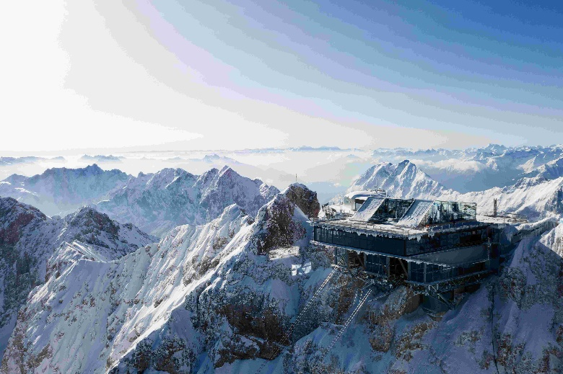
Bild 1: Die neue Bergstation der Seilbahn Zugspitze
© Bayerische Zugspitzbahn Bergbahn AG/ Matthias Fend

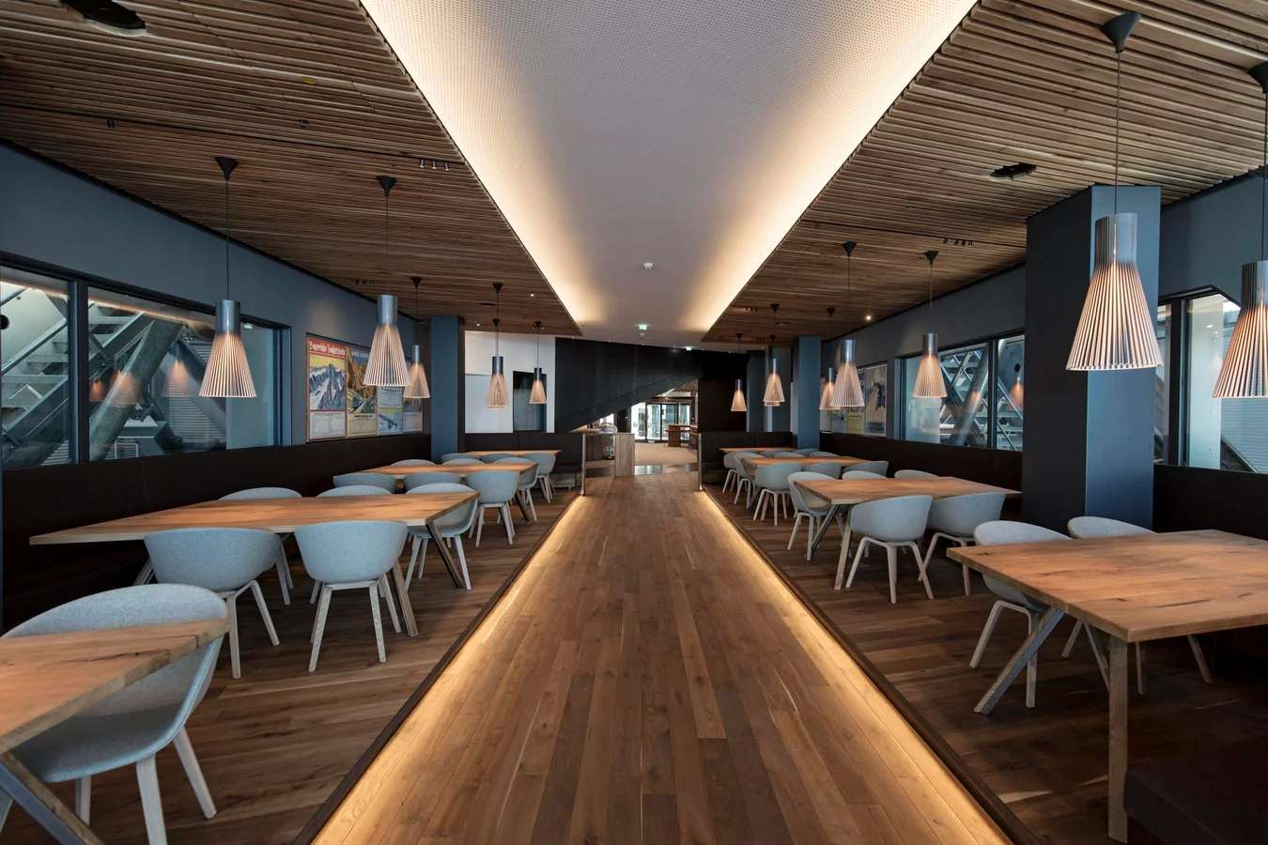
Bild 2: Das Gipfelrestaurant ist mit Hekatron Brandmeldern ausgestattet
© Bayerische Zugspitzbahn Bergbahn AG/ Matthias Fend

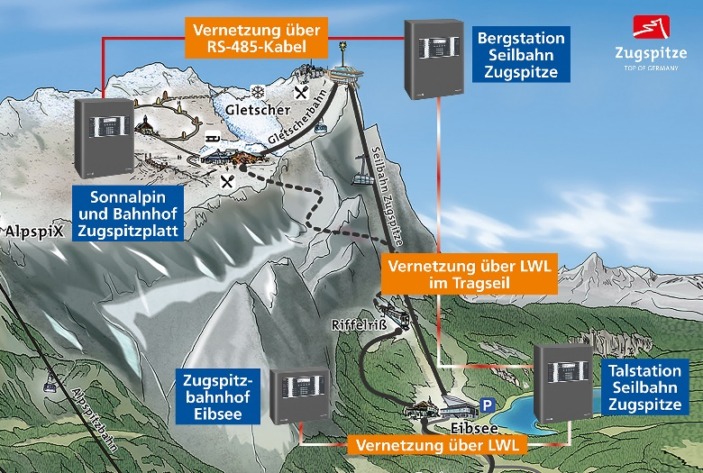
Bild 3: Übersicht der Vernetzung der Brandmelderzentralen
© Bayerische Zugspitzbahn Bergbahn AG
© Hekatron Vertriebs GmbH

